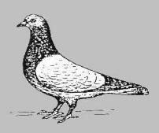


Vereinsmeister VDRM 2025

Norbert Weiling

Coburger Lerchen Silber ohne Binden
Griwun-Tümmler Rot

481 Punkte

Beste auswärtiger Züchter 2025

Karl Wigber mit Deutsche Modeneser Schitti Schwarz

mit 478 Punkte

Peter Brauckmann mit Bakuer Tümmler Gelb-schwänzig

mit 478 Punke

